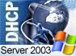

DHCP mit dem Windows Server 2003 (Gastbeitrag tecCHANNEL)
Der DHCP-Server von Windows Server 2003 erleichtert die Vergabe und Verwaltung von IP-Adressen und teilt den Clients im LAN gleichzeitig noch wichtige IP-Parameter wie Gateway oder DNS-Server mit.

VON THOMAS WOELFER

Für den Betrieb in einem Netzwerk müssen sich die beteiligten Rechner zumindest über die verwendeten IP-Adressen und über das gemeinsame Subnetz einig sein, ansonsten kommen Verbindungen nicht zu Stande. Darüber hinaus sind auch andere Informationen in einem LAN hilfreich: So wünscht man sich beispielsweise einen gemeinsamen Zeit-Server, damit alle Workstations die gleiche Uhrzeit verwenden. Das geht natürlich alles von Hand – aber Handarbeit muss gar nicht sein, denn die Spezifikationen von TCP/IP sehen für all diese Fälle Automatismen vor, die die Administration erheblich vereinfachen.
In einem kleinen LAN ist die Verwaltung der verschiedenen IP-Adressen für die einzelnen Workstations nicht weiter aufwendig: Letztlich führt der Administrator einfach eine Liste aller bisher verwendeten IP-Adressen. Kommt ein neuer Rechner hinzu, ordnet er diesem eine freie Adresse zu und trägt sie in der Liste ein. Fällt ein Rechner aus dem LAN weg, gibt er die Adresse wieder frei und kann sie später für eine andere Maschine verwenden.
Nun ist es aber so, dass die IP-Adresse und das Subnetz nicht die einzigen Informationen sind, die eine Workstation im LAN für den gemeinsamen Betrieb benötigt. Im Laufe der Zeit kommen immer mehr Informationen zusammen, die den einzelnen Workstations mitgeteilt werden müssen. Neben einem Zeit-Server sind das zum Beispiel die Adresse des SMTP -Servers oder eines POP3 -Servers, die Adresse des DNS -Servers und auch Informationen über das Standard-Gateway zwischen LAN und Internet.

Handarbeit nicht nötig
Man kann natürlich all diese Informationen immer wieder einzeln und von Hand in die am LAN beteiligten Rechner eintragen. Das ist aber eine sehr lästige und fehleranfällige Arbeit. Obendrein birgt die manuelle Konfiguration jeder einzelnen Workstation noch ein zusätzliches Problem: Änderungen im LAN sind mit weiterem großen Aufwand verbunden. Ändert sich beispielsweise der DNS-Server – etwa auf Grund eines ISP-Wechsels – dann muss diese Änderung auf allen Workstations im LAN durchgeführt werden.
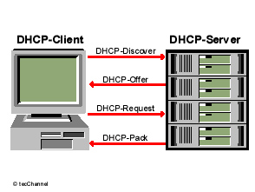
Auf der Suche: Um eine IP-Adresse von einem DHCP-Server zu erhalten, sind vom Client-Rechner mehrere Arbeitsschritte durchzuführen.
Eine bessere und flexiblere Methode ist es, die Verteilung von IP-Adressen und anderen Informationen von einem zentralen Rechner durchführen zu lassen: dem DHCP-Server. Dieser übernimmt im LAN zunächst die Aufgabe, die verfügbaren IP-Adressen zu verwalten und auf Anfrage eine Adresse zuzuweisen. Der Server muss also dauerhaft im LAN sichtbar sein. Jedesmal, wenn ein Rechner sich dann ins Netz einklinken will, sucht dieser Rechner beim Start der Netzwerktreiber nach einem solchen DHCP-Server. Wurde der gefunden, bittet der neue Rechner um eine IP-Adresse, und diese wird ihm vom DHCP-Server zugeteilt.

Client für DHCP konfigurieren
Bei den verschiedenen Windows-Versionen erfolgt die Konfiguration für DHCP sehr ähnlich, auch wenn der Wortlaut der Option immer ein wenig unterschiedlich ist: Zu finden ist die Option jedoch immer in den Eigenschaften des TCP/IP-Protokolls der Netzwerkverbindung. Bei aktuellen Versionen von Windows XP heißt die Option "IP-Adresse automatisch beziehen" und befindet sich auf dem Reiter "Allgemein" der Eigenschaften einer Netzwerkverbindung.
Zusätzlich zu dieser Option sollte man gleich noch die Option "DNS Server-Adresse automatisch beziehen" einschalten, dann wird auch die Adresse dieses Servers per DHCP automatisch vom Client übernommen.
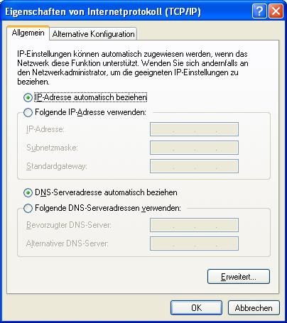
Fehler ausgeschlossen: Die Client-Konfiguration für DHCP ist denkbar einfach.
Ist diese Option auf dem Client einmal eingeschaltet, haben sich zukünftige Konfigurationstätigkeiten im Bereich von TCP/IP für alle Zeiten erledigt: Änderungen und zusätzliche Informationen lassen sich dann einfach vom Server aus verteilen. Im schlimmsten Fall kann es lediglich vorkommen, dass der Benutzer beim Status-Icon der Netzwerkverbindung auf "Reparieren" klicken muss, um neue IP-Konfigurationsinformationen zu erhalten. Das tritt etwa ein, wenn der Rechner nicht regelmäßig ausgeschaltet wird und sich zwischenzeitlich Änderungen beim DHCP-Server ergeben haben. Dann weiß der Client nichts von den Änderungen und kann eventuell nicht mehr mit den anderen Rechnern oder dem Internet kommunizieren.
Installation des DHCP-Servers
Die DHCP-Server-Software in Windows 2003 lässt sich am einfachsten über die Server-Verwaltung installieren. Nach der Installation befindet sich die Management-Konsole für den Server im Startmenü bei den administrativen Werkzeugen und kann im Prinzip direkt genutzt werden. Dabei ist aber auf ein wichtiges Detail zu achten: In einem normalen LAN sollte sich immer nur ein DHCP-Server auf einmal befinden, denn sonst macht die Sache zum Teil erheblichen Ärger. Also ist es besser, einen neuen DHCP-Server zunächst abgekoppelt vom LAN zu installieren und einzurichten.
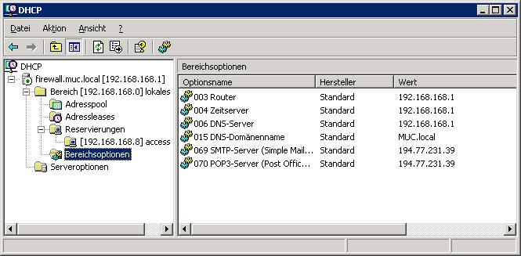
Eigene MMC: Den DHCP-Server verwalten Sie ganz einfach mit einer speziellen Management-Konsole.
Angenommen Sie betreiben ohne weitere Maßnahmen zwei DHCP-Server parallel in Ihrem LAN, und das LAN verwendet ein typisches Subnetz wie 192.168.169.x / 255.255.255.0. Nun startet eine Workstation ihr Netzwerk und sucht nach einem DHCP-Server. Sie findet den ersten, und der weist auch brav eine IP-Adresse zu: 192.168.169.2. Nun startet eine zweite Workstation und sucht ebenfalls einen DHCP-Server – die zweite Workstation findet aber den zweiten DHCP-Server. Dieser weiß aber nichts davon, welche Adressen der erste bereits vergeben hat und weist der zweiten Workstation ebenfalls die 192.168.169.2 zu. Und schon geht alles schief. Aktuelle Windows-Clients bemerken die Tatsache, dass eine IP bereits vergeben ist. Anstatt sich allerdings eine neue zu holen, kommt lediglich eine Warnmeldung, und Windows schaltet die Netzwerkverbindung ab.
DHCP-Server autorisieren
Nun ist es aber besonders in einem größeren LAN durchaus sinnvoll, mehrere DHCP-Server zu betreiben: Zum einen entlasten Sie dadurch die einzelnen Server, zum anderen erzeugen Sie Redundanz – fällt einer der DHCP-Server aus, kann ein anderer übernehmen, ohne dass die Clients dadurch Probleme bekommen. Dafür gibt es beim Windows Server 2003 zwei Mechanismen.
Der erste betrifft die Verwaltung der DHCP-Server. Benutzt das LAN das Active Directory – und das sollte man auf jeden Fall tun, so müssen die Server zunächst für das AD autorisiert werden, bevor sie zum Einsatz kommen dürfen. Dadurch ist sichergestellt, dass ein Rechner auf dem zum Beispiel nur aus Zufall eine DHCP-Server-Software läuft, die Vergabe von IP-Adressen nicht stören kann, wenn dieser Rechner ins LAN aufgenommen wird. Innerhalb des Active Directory müssen zu autorisierende DHCP-Server entweder Domänen-Controller oder Mitglieds-Server des Active Directory sein.
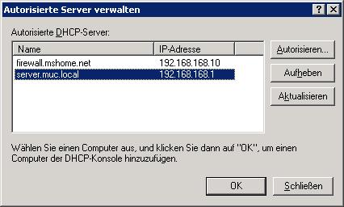
Ohne Erlaubnis geht nichts: Im Active Directory muss ein DHCP-Server erst autorisiert werden.
Um einen DHCP-Server im Active Directory zu autorisieren, klicken Sie in der Management Konsole auf den Wurzelknoten DHCP-Server und wählen dort den Befehl "Autorisierte Server verwalten". Es öffnet sich eine Dialogbox mit der Liste bereits autorisierter Server und der Schaltfläche "Autorisieren". Diese öffnet eine weitere Dialogbox, in der Sie den Server für das Active Directory freischalten können.
IP-Adressen sperren
Die zweite Möglichkeit zur Konfliktvermeidung besteht in der Benutzung von verschiedenen Adressbereichen. Ein DHCP-Server verwaltet immer nur einen Pool an IP-Adressen aus einem gegebenen Subnetz. Dieser Pool wird "Bereich" genannt. Um genau zu sein: Ein DHCP-Server kann auch mehrere Bereiche verwalten, wobei diese jeweils Pools von IP-Adressen ausmachen. Stellt man sicher, dass nicht mehrere DHCP-Server im LAN dieselbe IP-Adresse verwalten, gibt es auch keine Konflikte bei der Vergabe von Adressen.
Um einen Bereich anzulegen, klicken Sie in der Management-Konsole des DHCP-Servers auf den Server, den Sie um einen Bereich erweitern möchten, und wählen dann den Befehl "Neuer Bereich". Das startet den Assistenten zum Anlegen eines IP-Pools. Der Assistent bietet nur wenige Optionen: Im Wesentlichen vergeben Sie einen Namen sowie einen Adressbereich einschließlich der Subnetzmaske für den Pool.
In diesem Zuge definieren Sie innerhalb des Pools außerdem auf Wunsch auch noch einen auszuschließenden Bereich. Solche Bereiche brauchen Sie immer dann, wenn Sie bestimmten Geräten innerhalb des Subnetzes eine feste IP-Adresse geben wollen oder müssen. Das kann zum Beispiel für Geräte notwendig sein, die nicht in der Lage sind, als DHCP-Clients zu agieren, wie das zum Beispiel bei manchen Netzwerkdruckern oder WLAN Access Points der Fall ist. Der Adressen-Pool abzüglich der ausgeschlossenen Adressen macht dann die Anzahl an Adressen aus, die der DHCP-Server tatsächlich an Clients vergibt.
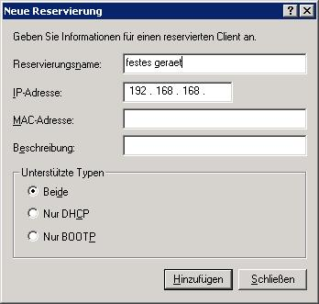
Fest vergeben: Reservierte Adressen können Sie bestimmten MAC-Adressen zuweisen.
Es ist ebenfalls möglich, eine IP-Adresse für einen Client mit einer bestimmten MAC-Adresse fix zu reservieren. Das ist bei Rechnern sinnvoll, die im LAN immer unter derselben IP erreichbar sein sollen.
Schließlich geben Sie noch an, wie lange eine einmal vergebene Adresse innerhalb des LAN Gültigkeit haben soll, die so genannte Lease-Time. Ein Client verwendet eine einmal zugegebene Adresse dann entsprechend lang. In einem normalen LAN mit wenigen mobilen Geräten können Sie diesen Zeitraum ruhig im Rahmen vieler Tage festlegen.
Optionen für DHCP-Bereiche
Im letzten Schritt des Assistenten können Sie auch noch Bereichsoptionen festlegen: Das sollten Sie aber erst später machen, denn die Konfiguration der Optionen ist außerhalb des Assistenten deutlich einfacher.
Mit den Bereichsoptionen konfigurieren Sie, welche über die reinen IP-Adressen hinausgehenden Informationen an Ihre DHCP-Clients gesendet werden sollen. Die Optionen finden Sie einfach im Ast des Bereichs innerhalb der Management-Konsole von DHCP. Mit einem Klick auf die rechte Maustaste gelangen Sie auf die Eigenschaftsseiten.
Nun ist es so, dass es zwar eine große Menge an zusätzlichen DHCP-Optionen gibt. Die Frage ist dabei jedoch immer, welche Optionen die Clients auch unterstützen. Im Fall von Windows sind das nicht sehr viele, aber immerhin ein paar wichtige: Dazu gehören der Default-Router, der DNS-Server und der Domänenname. Andere Clients unterstützen auch zusätzliche Optionen – bleibt nur zu wünschen, dass zukünftige Windows-Clients das ebenfalls tun. Die komplette Liste der von Windows-Clients unterstützten Optionen finden Sie hier.
Mit DHCP machen Sie sich das Leben im LAN erheblich einfacher. Die lästige Verwaltung von IP-Adressen per Excel-Sheet entfällt, und auch weitere Konfigurationsinformationen können Sie per DHCP automatisch verteilen: Ändern sich wichtige Informationen, wie zum Beispiel die Adresse des DNS-Servers, dann ist das mit DHCP kein Problem, denn eine solche Änderung wird einfach und ohne großen Aufwand an die Clients weiter geleitet.

Der Autor Thomas Wölfer (www.woelfer.com) programmiert Baustatik-Software hauptsächlich in c++ und c# für D.I.E. Software (www.die.de). Nebenher schreibt er Artikel rund um die Software-Entwicklung mit C++ und C#, den Betrieb von Servern und IT Sicherheits-Themen – zum Beispiel für tecChannel.de. Weitere Informationen von Wölfer finden Sie unter www.die.de/blog.
© tecCHANNEL.de

